

Новгородская область

АДМИНИСТРАЦИЯ БОРОВИЧСКОГО МУНИЦИПАЛЬНОГО РАЙОНА

ПОСТАНОВЛЕНИЕ

21.02.2024 | № | 502

г.Боровичи

О подготовке проектов о внесении изменений
в Генеральный план и Правила землепользования
и застройки Железковского сельского поселения

В соответствии с Градостроительным кодексом Российской Федерации, Федеральным законом от 6 октября 2003 года № 131-ФЗ «Об общих принципах организации местного самоуправления в Российской Федерации», на основании Устава Боровичского муниципального района, с учетом заключения комиссии по землепользованию и застройке Боровичского муниципального района от 07.02.2024 № 6 Администрация Боровичского муниципального района ПОСТАНОВЛЯЕТ:
1. Подготовить проекты о внесении изменений в Генеральный план и Правила землепользования и застройки Железковского сельского поселения в части изменения территориальной зоны СХ (сельскохозяйственные угодья в составе земель сельскохозяйственного назначения) в зону П3 (зона производственных и складских объектов IV-V классов опасности) земельного участка площадью 14000 кв.метров с кадастровым номером 53:02:0100102:191, расположенного по адресу: Новгородская область, Боровичский муниципальный район, Железковское сельское поселение, территория 10-01, земельный участок 2, в соответствии с Приложением к настоящему постановлению.
2. Утвердить прилагаемые:
Порядок и сроки по подготовке проекта о внесении изменений в Генеральный план Железковского сельского поселения;
Порядок и сроки по подготовке проекта о внесении изменений в Правила землепользования и застройки Железковского сельского поселения;
Порядок направления в комиссию по землепользованию и застройке Боровичского муниципального района предложений заинтересованных лиц по подготовке проектов о внесении изменений в Генеральный план и Правила землепользования и застройки Железковского сельского поселения.

кн

2

3. Комиссии по землепользованию и застройке Боровичского муниципального района:
3.1. Рассмотреть предложения по внесению изменений в Генеральный план и Правила землепользования и застройки Железковского сельского поселения;
3.2. Обеспечить проверку проектов о внесении изменений в Генеральный план и Правила землепользования и застройки Железковского сельского поселения.
4. Опубликовать постановление в приложении к газете «Красная искра» - «Официальный вестник», в бюллетени «Официальный вестник» Железковского сельского поселения и разместить на официальных сайтах Администрации Боровичского муниципального района, Администрации Железковского сельского поселения.

Первый заместитель
Главы администрации района М.Е. Мелешев

Приложение
к постановлению Администрации
муниципального района
от 21.02.2024 № 502

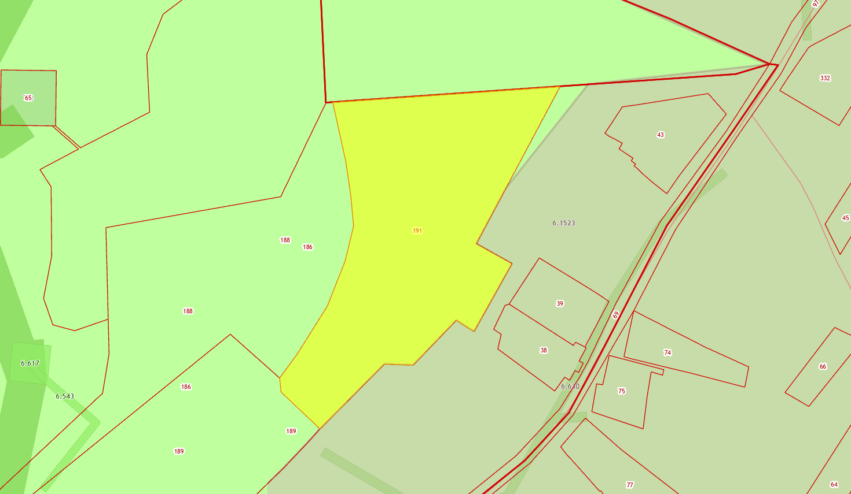

УТВЕРЖДЕНЫ
постановлением Администрации
муниципального района
от 21.02.2024 № 502

ПОРЯДОК И СРОКИ
проведения работ по подготовке проекта о внесении изменений
в Генеральный план Железковского сельского поселения

№  п/п | Работы | Сроки
1 | 2 | 3
1. | Издание постановления о подготовке проекта о внесении изменений в Генеральный план Железковского сельского поселения, опубликование в средствах массовой информации (далее СМИ) и размещение на официальных сайтах Администрации Боровичского муниципального района и Администрации Железковского сельского поселения | февраль 2024 года
2. | Работы по подготовке проекта о внесении изменений в Генеральный план Железковского сельского поселения. Размещение проекта о внесении изменений в Генеральный план Железковского сельского поселения в ФГИС ТП | январь-апрель 2026 года
3. | Проверка проекта о внесении изменений в Генеральный план Железковского сельского поселения. Подготовка проекта постановления о проведении публичных слушаний по внесению изменений в Генеральный план Железковского сельского поселения, направление Главе муниципального района | апрель 2026 года
4. | Издание постановления о проведении публичных слушаний по внесению изменений в Генеральный план Железковского сельского поселения | май 2026 года  не позднее, чем через 10 дней после получения проекта
5. | Проведение публичных слушаний по внесению изменений в Генеральный план Железковского сельского поселения, опубликование протокола и заключения о результатах публичных слушаний в СМИ и размещение на официальном сайте Администрации Железковского сельского поселения | не более трех месяцев со дня опубликования такого проекта
6. | Внесение изменений комиссией по землепользованию и застройке Боровичского муниципального района с учетом результатов публичных слушаний в Генеральный план Железковского сельского поселения, подготовка заключения комиссией по землепользованию и застройке Боровичского муниципального района Главе муниципального района для принятия решения о направлении проекта о внесении изменений в Генеральный план Железковского сельского поселения Совету депутатов Железковского сельского поселения | в течение 10 дней после проведения публичных слушаний

2

1 | 2 | 3
7. | Принятие решения Главой муниципального района о направлении проекта о внесении изменений в Генеральный план Железковского сельского поселения Совету депутатов Железковского сельского поселения или об отклонении проекта и направлении его на доработку | июнь 2026 года
8. | Подготовка и направление проекта решения о внесении изменений в Генеральный план Железковского сельского поселения (с приложением протокола публичных слушаний и заключения о результатах публичных слушаний) Совету депутатов Железковского сельского поселения | июнь 2026 года
9. | Размещение утвержденного проекта о внесении изменений в Генерального плана Железковского сельского поселения в ФГИС ТП | июль 2026 года
____________________________

УТВЕРЖДЕНЫ
постановлением Администрации
муниципального района
от 21.02.2024 № 502

ПОРЯДОК И СРОКИ
проведения работ по подготовке проекта о внесении изменений
в Правила землепользования и застройки Железковского сельского поселения

№  п/п | Работы | Сроки
1 | 2 | 3
1. | Издание постановления о подготовке проекта о внесении изменений в Правила землепользования и застройки Железковского сельского поселения, опубликование в средствах массовой информации (далее СМИ) и размещение на официальных сайтах Администрации Боровичского муниципального района и Администрации Железковского сельского поселения | февраль 2024 года
2. | Работы по подготовке проекта о внесении изменений в Правила землепользования и застройки Железковского сельского поселения | январь-апрель 2026 года
3. | Проверка проекта о внесении изменений в Правила землепользования и застройки Железковского сельского поселения. Подготовка проекта постановления о проведении публичных слушаний по внесению изменений в Правила землепользования и застройки Железковского сельского поселения | апрель 2026 года
4. | Издание постановления о проведении публичных слушаний по внесению изменений в Правила землепользования и застройки Железковского городского поселения | май 2026 года  не позднее, чем через 10 дней после получения проекта
5. | Проведение публичных слушаний по внесению изменений в Правила землепользования и застройки Железковского сельского поселения, опубликование протокола и заключения о результатах публичных слушаний в СМИ и размещение на официальном сайте Администрации Железковского сельского поселения | не более одного месяца со дня опубликования постановления о проведении публичных слушаний
6. | Внесение изменений комиссией по землепользованию и застройке Боровичского муниципального района с учетом результатов публичных слушаний в Правила землепользования и застройки Железковского сельского поселения, подготовка заключения комиссией по землепользованию и застройке Боровичского муниципального района Главе муниципального района для принятия решения о направлении проекта о внесении изменений в Правила землепользования и застройки Железковского сельского поселения Совету депутатов Железковского сельского поселения | в течение 10 дней после проведения публичных слушаний

2

1 | 2 | 3
7. | Принятие решения Главой муниципального района о направлении проекта о внесении изменений в Правила землепользования и застройки Железковского сельского поселения Совету депутатов Железковского сельского поселения или об отклонении проекта и направлении его на доработку | июнь 2026 года
8. | Подготовка и направление проекта решения о внесении изменений в Правила землепользования и застройки Железковского сельского поселения (с приложением протокола публичных слушаний и заключения о результатах публичных слушаний) Совету депутатов Железковского сельского поселения | июнь 2026 года
9. | Размещение утвержденного проекта о внесении изменений в Правила землепользования и застройки Железковского сельского поселения в ФГИС ТП | июль 2026 года
__________________________

УТВЕРЖДЕН
постановлением Администрации
муниципального района
от 21.02.2024 № 502

ПОРЯДОК
направления в комиссию по землепользованию и застройке
Боровичского муниципального района предложений заинтересованных
лиц по подготовке проектов о внесении изменений в Генеральный план
и Правила землепользования и застройки Железковского сельского поселения

1. С момента опубликования постановления Администрации муниципального района о подготовке проектов о внесении изменений в Генеральный план и Правила землепользования и застройки Железковского сельского поселения (далее проекты) в течение срока проведения работ по подготовке проектов заинтересованные лица вправе направлять в комиссию по землепользованию и застройке Боровичского муниципального района (далее Комиссия) предложения по подготовке данных проектов.
2. Предложения могут быть направлены:
по почте для передачи предложений непосредственно в Комиссию (с пометкой «В комиссию по землепользованию и застройке Боровичского муниципального района») по адресу: 174411, Новгородская обл., г.Боровичи, ул.Коммунарная, д.48;
в устной форме по телефонам: 8(81664) 9-12-24, 9-12-54;
в форме электронного документа на адрес электронной почты - arch@boradmin.ru.
При этом гражданин в обязательном порядке указывает свои фамилию, имя, отчество, почтовый адрес или адрес электронной почты.
3. Предложения должны быть логично изложены в письменном виде (напечатаны либо написаны разборчивым почерком) за подписью лица, их изложившего, с указанием его полных фамилии, имени, отчества, адреса места регистрации и даты подготовки предложений. Неразборчиво написанные, неподписанные предложения, а также предложения, не имеющие отношения к подготовке проектов, Комиссией не рассматриваются.
4. Предложения могут содержать любые материалы (как на бумажных, так и электронных носителях). Направленные материалы возврату не подлежат.
5. Предложения, поступившие в Комиссию после завершения работ по подготовке проектов, не рассматриваются.
6. Комиссия не дает ответы на поступившие предложения.
7. Комиссия вправе вступать в переписку с заинтересованными лицами, направившими предложения.
__________________________

